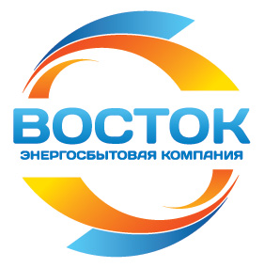 | Пресс-центр Акционерного общества  «Энергосбытовая компания «Восток»  E-mail: pressa@vostok-electra.ru  тел: +7 3522 60-82-60 (3509)  www.vostok-electra.ru

Энергосбытовая компания «Восток» выразила благодарность лучшим клиентам по итогам сотрудничества в 2020 году
Грамоты и статуэтки «Энергопартнер-2020» от Энергосбытовой компании «Восток» вручили самым добросовестным и надёжным потребителям коммунальных ресурсов из числа юридических лиц.
Традиция благодарить надежных партнёров – юридических лиц Курганской и Тюменской областей за платёжную дисциплину в рамках премии «Энергопартнер» существует в «Востоке» уже несколько лет. Добросовестных потребителей дочерних обществ «Востока» - АО «ЕРИЦ ЯНАО» и ООО «ЮРИЦ» (ХМАО – Югра) – награждают второй год подряд.
Премия призвана выстроить партнерские взаимоотношения между энергетиками и клиентами, повысить платежную дисциплину юридических лиц и стабилизировать выполнение ими договорных обязательств.
Конкурс проводится на беззаявительной основе: его участниками автоматически становятся юридические лица — потребители коммунальных ресурсов и услуг на территории деятельности ЭК «Восток», АО «ЕРИЦ ЯНАО» и ООО «ЮРИЦ», которые выполняют договорные обязательства в части оплаты коммунальных ресурсов и услуг, не копят задолженность, не допускают фактов безучетного и бездоговорного потребления ресурсов. Это те клиенты, которые заинтересованы в развитии энергетики региона и всегда готовы вести честный и открытый диалог по любым актуальным вопросам.
По результатам 2020 года в категориях «Промышленность», «Бюджетные предприятия», «УК и ТСЖ», «Предприятия ЖКХ», «Сельское хозяйство», «Прочие» определены 165 победителей: 57 из Тюменской области, 23 из Курганской области, 66 из ЯНАО, 17 из ХМАО – Югры. Все они сумели грамотно наладить свою работу и обеспечить своевременную оплату и эффективное потребление ресурсов.
«Премия Энергопартнёр – знак признания и благодарности со стороны нашей компании тем клиентам, от кого напрямую зависит финансовая стабильность и надёжная работа энергетического комплекса – к добросовестным потребителям коммунальных ресурсов, – отмечает генеральный директор АО «ЭК «Восток» Максим Ромашев. – Уверен, в дальнейшем наши деловые взаимоотношения будут развиваться так же успешно и эффективно, как сейчас».
ЭК «Восток» призывает всех клиентов ответственно относиться к оплате коммунальных ресурсов и услуг.
Пресс-центр АО «ЭК «Восток»

